Муниципальное дошкольное образовательное казенное учреждение детский сад №1 города Мураши Кировской области

**Творческий проект**

**во второй младшей группе**

**«Чудо-огород,**

**а что же там растёт?»**

**Автор проекта Бехтерева Наталья Павловна воспитатель второй младшей группы**

**«Дружная семейка»**

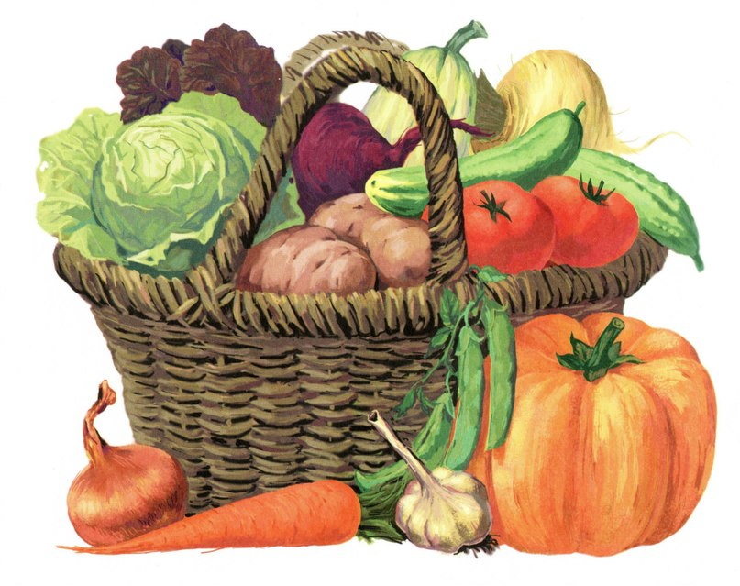

**Актуальность**

Дети младшей группы имеют недостаточное представление об овощах, о том где они растут, как за ними ухаживать, и их роль в сохранении и укреплении здоровья.

**Цель**

**Задачи**

* Дать представления детям о значении понятия «Овощи».
* Учить узнавать и называть овощи по их внешним признакам.
* Развивать познавательные способности детей.
* Воспитывать у детей желание участвовать в совместной деятельности.

**Ожидаемые результаты**

* Формирование знаний детей о том, где растут овощи, как ухаживать за ними, о полезных свойствах, время сбора овощей, что можно приготовить из них, как заготавливают овощи на зиму.
* Закрепление и расширение знаний детей о родном крае и культурных огородных растениях
* Улучшение работы по взаимодействию с родителями, активизация позиции родителей как участников педагогического процесса детского сада.

**Тип проекта - Творческий**

По количеству участников: групповой.

По длительности: краткосрочный

Реализация проекта рассчитана на 2 недели: с «25» сентября по «9» октября 2017 года

Участники: Дети, воспитатель, музыкальный руководитель, родители.

**Этапы реализации проекта**

***Подготовительный*.**

Подбор информации (загадки, стихи, песни).

Рассматривание иллюстраций на тему: « Овощи».

Чтение художественной литературы об овощах.

Привлечение родителей к изготовлению костюмов, поделок из овощей.

***Практический.***

Конкурс стихов на тему «Огород».

Спортивное развлечение «По осенним дорожкам».

Оформление выставки «Что выросло на грядке-любуются ребятки». Изготовление макета «Огород».

Клубный час «Путешествие по природным зонам».

***Заключительный****.*

Участие детей в праздничном мероприятии «Музыкальный калейдоскоп».

Конкурс среди родителей группы «Чудеса из овощей»

**Виды деятельности**

* Коммуникативная деятельность

Беседы: «Что растёт на грядке?»; «Овощи»; «Чем полезны овощи» Загадывание загадок про овощи.

Инсценировки стихотворений об овощах

* Игровая деятельность

Дидактические игры: «Найди такой же»; «Собери целое»;

«Что растёт на огороде»; «Чудесный мешочек»

Пальчиковые игры: «Есть у зайца огород»; « Варим суп»; «Капуста» Сюжетно-ролевая игра «Магазин»

Подвижные игры «Капуста-редиска», «Зайка и капуста»

* Продуктивная деятельность

Рисование: «Заготовим овощи на зиму»

Лепка: «Овощи в тарелке»

Аппликация коллективная «Овощной магазин»

* Чтение художественной литературы

Чтение сказок, рассказов об овощах: Р. Н. С. «Репка», «Вершки и корешки», белорусская сказка «Пых», украинская сказка «Колосок», татарская песенка «Мешок», Ю. Тувим «Овощи»

Разучивание стихов «Огород» А. Прокофьев, «В огороде» О. Полякова , «Огородная модница» Т. Петухова; загадок об овощах

Драматизация сказки: «Репка»

* Трудовая деятельность

Привлечь детей к посадке лука

**Конкурс «Чудеса из овощей»**

Посмотрите вот какой

У нас чудо огород,

Здесь вы встретите машину,

Чиполлино, Буратино,

И других поделок много из овощей,

Собранных с нашего огорода .

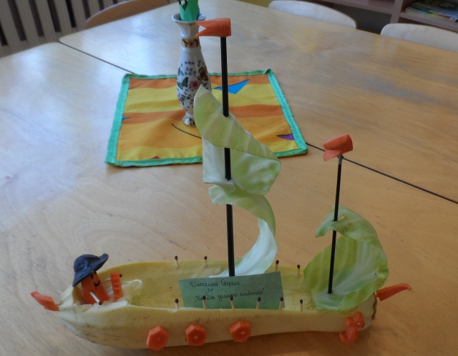 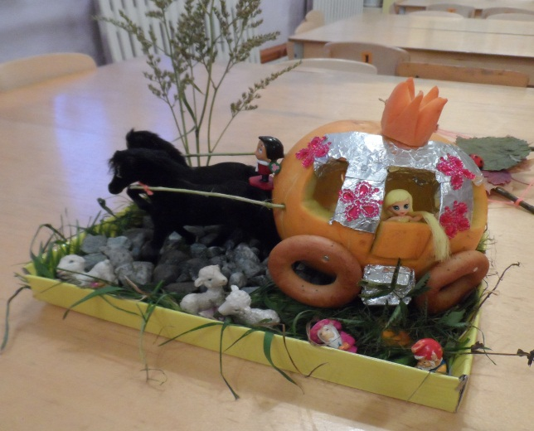

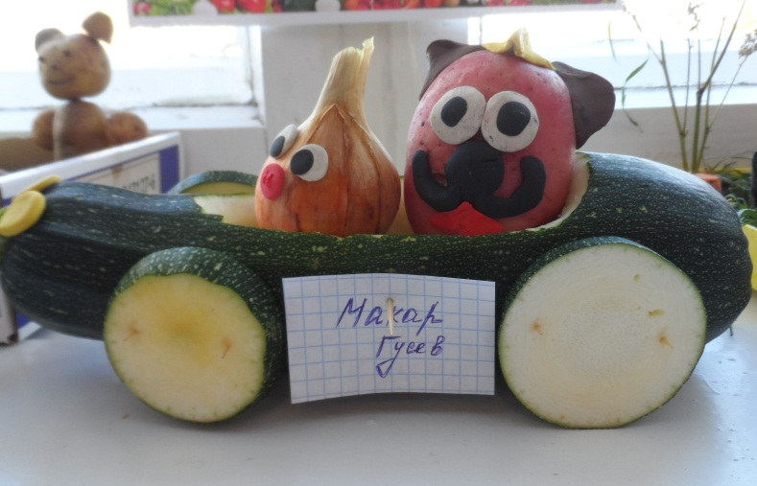

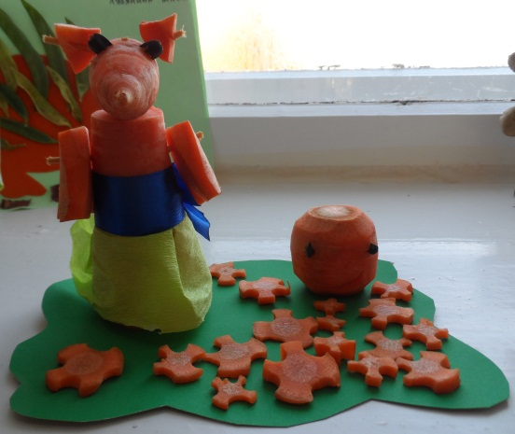 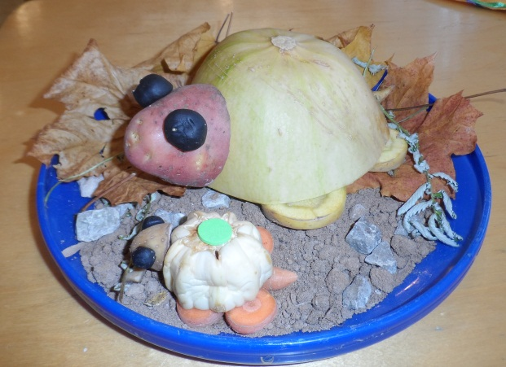

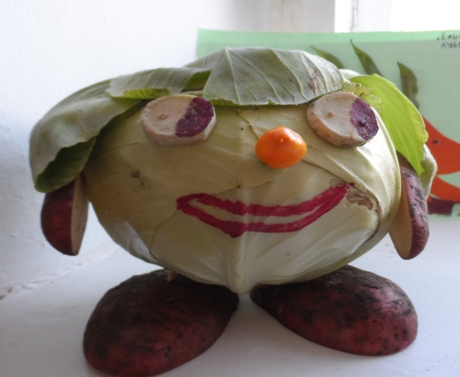

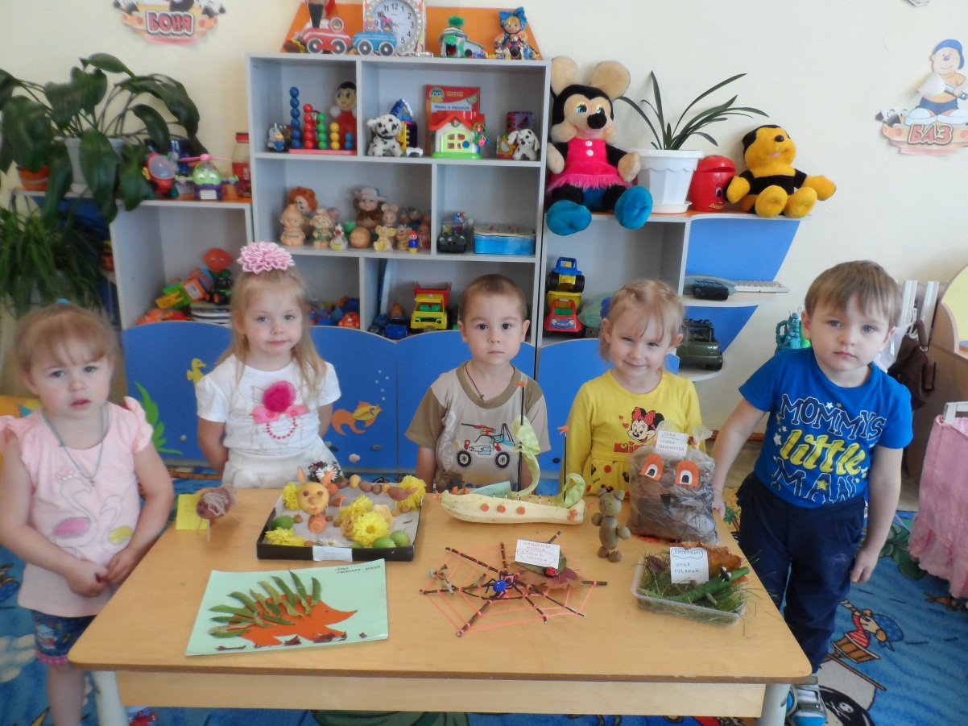

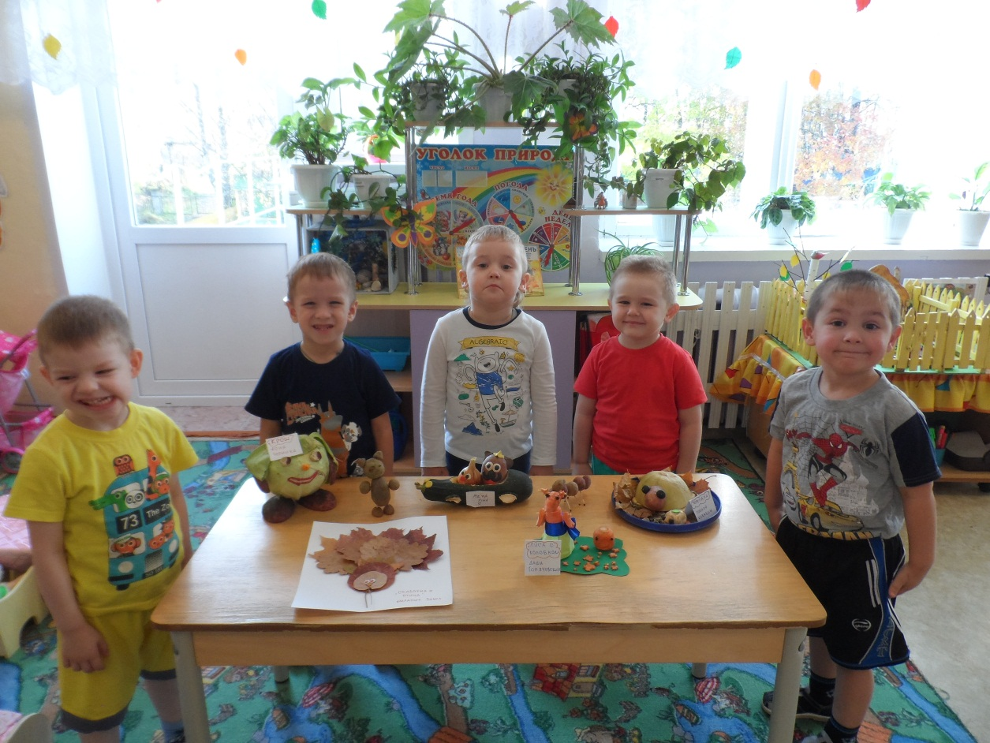

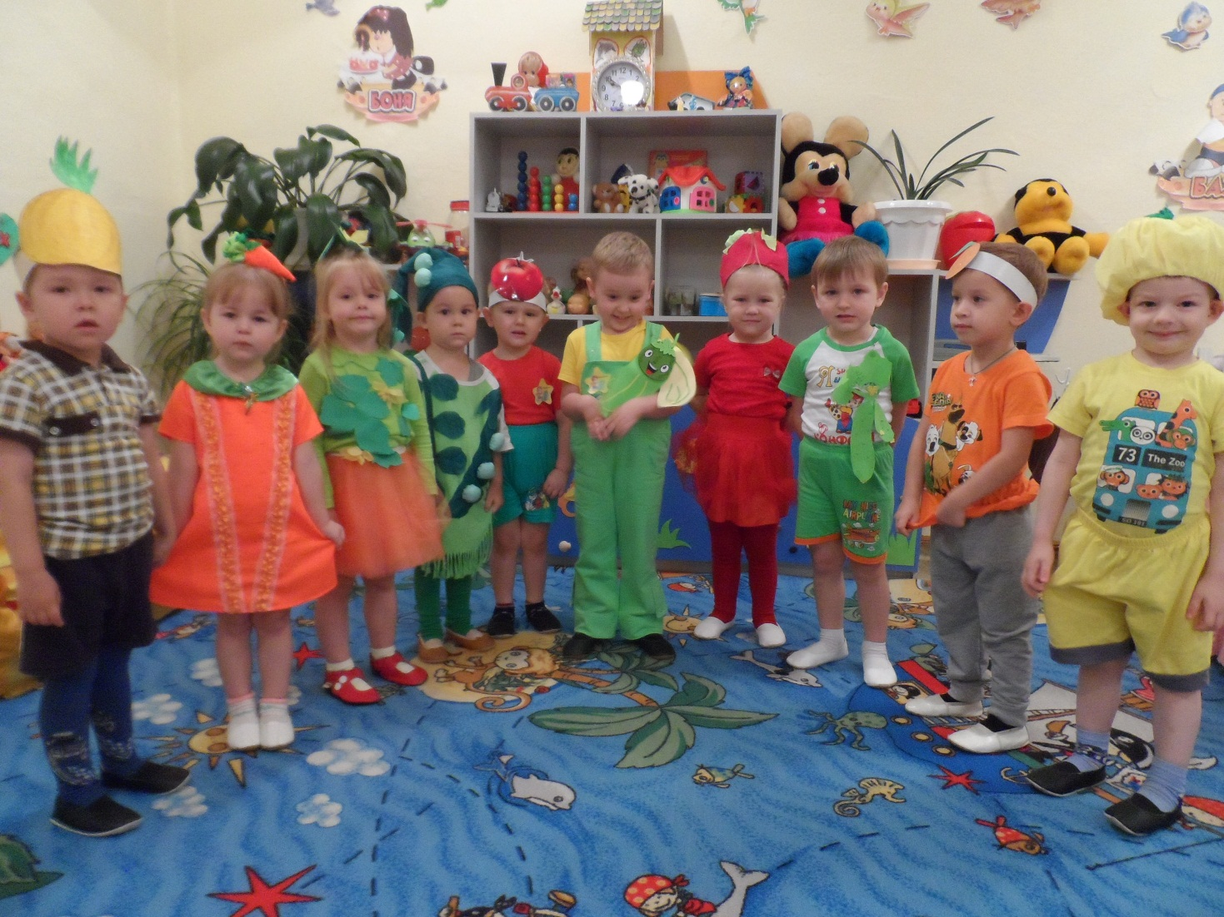

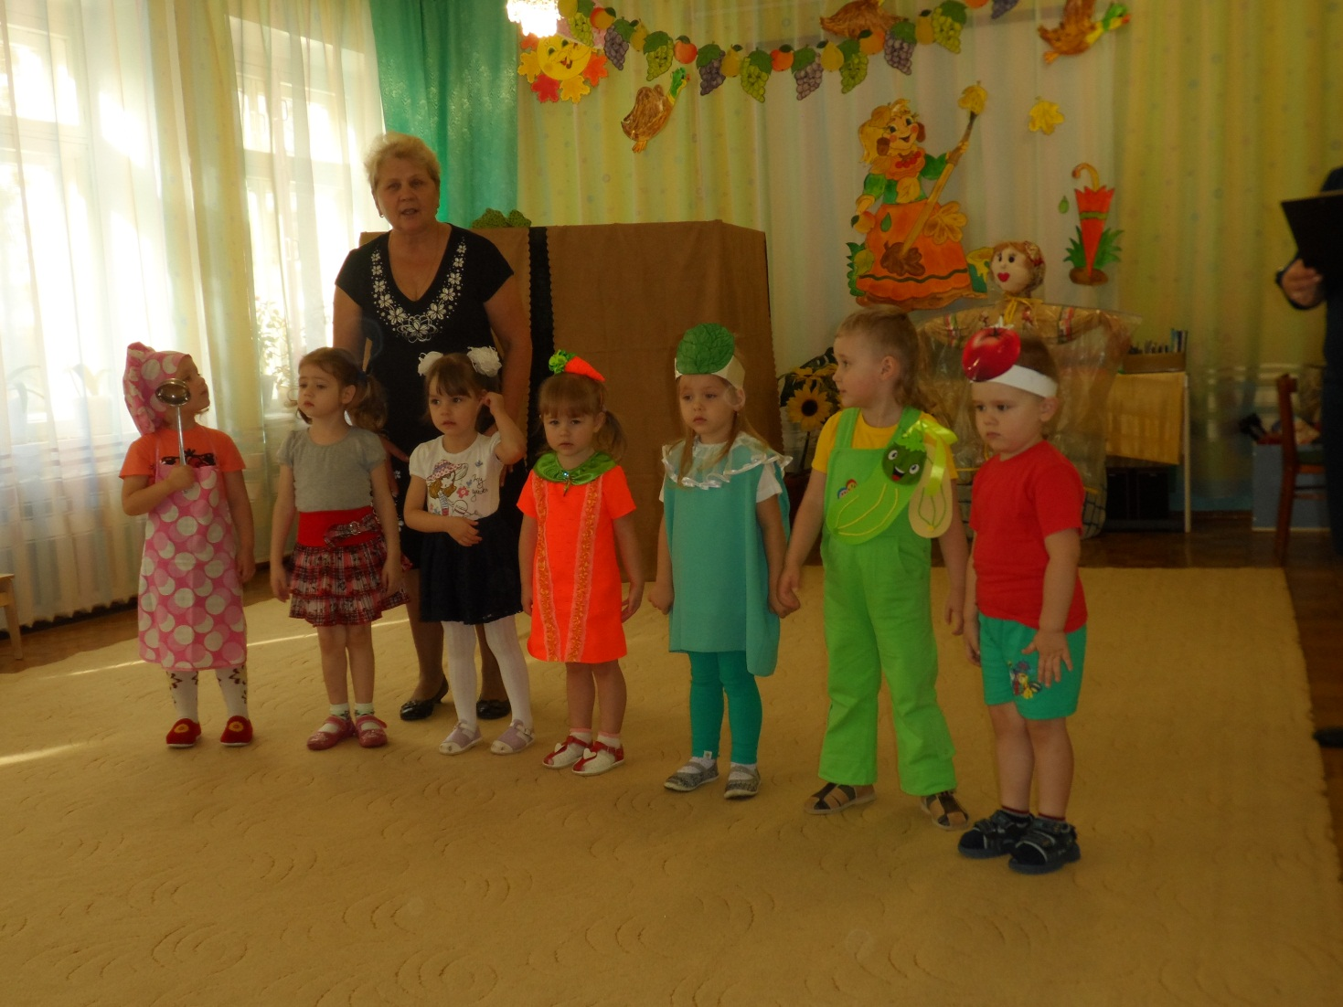

**Приложение**

Клубный час «Путешествие по природным зонам»

**Станция «Огородная-хороводная»**

**Цель:** Создание условий для обобщения знаний детей об овощах через разные виды  деятельности.

**Задачи:**

- Формировать умения детей отгадывать загадки

- Закрепить умения различать по внешнему виду и по вкусу овощи, называть их

- Обогатить словарный запас

- Развивать познавательные способности детей

**Оборудование:**

Макет «Огорода», муляжи овощей, корзина, разрезные картинки «Овощи», свежие овощи – морковка, репа, огурец, медальки по количеству детей.

**Ход** : воспитательница в костюме Огородницы встречает детей в группе

-Здравствуйте, дети! Хотите побывать у меня на огороде?

- Приходите в огород,

Посмотреть, как все растет.

Все растет и цветет,

Никому не тесно.

Приходите в огород,

Очень интересно.

Огородница: У меня на грядке выросли загадки. Слушайте внимательно, отгадку найдите обязательно (воспитатель загадывает загадки, дети отгадывают, затем находят отгаданный овощ в огороде, достают его и кладут в корзинку).

1. Сидит девица в темнице

А коса на улице. (морковь)

2. Изогнутые, длинненькие

А зовут их -«синенькие».(баклажаны)

3. Все зовут его синьор

Это – красный…(помидор)

4. Растет она в земле,

Известна в целом мире,

Частенько на столе

Красуется в мундире. (картошка)

5. Летом на грядке – зеленый,

А зимой в бочке — соленый. (огурец)

6. Кто на свете всех полезней?

Кто спасёт от всех болезней

Кто обидит нас без рук?

Маленький, коварный … (лук)

7. Семьдесят одежек,

И все без застежек. (капуста)

Огородница: Молодцы, ребятки, отгадали мои загадки. А сейчас я хочу с вами поиграть в ***игру «Капуста – редиска»***

Воспитатель объясняет правила игры: на слово «капуста» нужно поднять руки вверх, а на слово «редиска» – хлопнуть в ладоши. Затем взрослый в произвольном порядке произносит эти слова, а дети выполняют движения. Усложнить игру можно ускорением или добавлением еще одного слова (например, на слово «морковка» – прыжок на месте).

Огородница: Ребятки, подойдите ко мне поближе, я вам картинки приготовила. (достаёт коробочку с разрезными картинками)

- Вот беда, все картинки перепутались! Помогите, пожалуйста, мне. Соберите их и увидите, какие овощи изображены на картинках.

***Проводится игра «Собери картинку»***

Огородница: Спасибо, очень хорошо вы помогли мне, хочу поиграть с вами во вкусную ***игру «Угадай овощи»***

Воспитатель показывает детям кусочки овощей на подносе, и предлагает им с закрытыми глазами угадать на вкус предложенный овощ: сырая морковь, огурец, репа.

Огородница: Молодцы, что пришли ко мне в гости! Весело с вами поиграли. Примите от меня на память маленькие подарочки (вручает детям медальки )

До свидания! До новых встреч!

